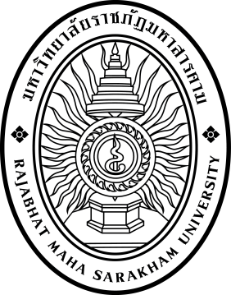
รายงานการวิจัยเรื่อง
การจัดการความรู้ภูมิปัญญา
ในการดูแลรักษาสุขภาพตามวิถีชาวอีสาน
Knowledge Management : The Wisdom
of Local I-San Medicine for Healer.

คณะนักวิจัย
กฤษฎา ศรีธรรมา หัวหน้าโครงการวิจัย เชษฐา จักรไชย นักวิจัย นัยนา ประทุมรัตน์ นักวิจัย
ปริย นิลแสงรัตน์ นักวิจัย
เมตตา เก่งชูวงศ์ นักวิจัย
ศิรินทร์ ทองธรรมชาติ นักวิจัย อรนุช วงศ์วัฒนาเสถียร นักวิจัย

มหาวิทยาลัยราชภัฏมหาสารคาม
๒๕๖๑
ลิขสิทธิ์ของมหาวิทยาลัยราชภัฏมหาสารคาม
(ได้รับเงินสนับสนุนการวิจัยจากงบประมาณแผ่นดิน ประจำปีงบประมาณ ๒๕๖๐)

